**Підсумкова контрольна робота з інформатики за ІІ семестр (5 клас)**

**Прізвище, ім’я_________________________________________________**

**Тема: Алгоритми і програми**

**Початковий рівень*(оберіть одну правильну відповідь)***

**1. (0,5 бала) Скінченна послідовність команд, виконання яких приводить до поставленої мети та отримання результату називається...**

а. програма;                             б. алгоритм;

в. блок-схема;                          г. команда.

**2. (0,5 бала) Яка команда в Скретч відповідає алгоритмічній структурі повторення?**

а. якщо-то                                б. завжди;

в. якщо-то-інакше;                г. чекати поки.

**3. (0,5 бала) Алгоритмічна структура, у якій**  **в залежності від істинності певного висловлювання обирається сценарій подальших дій .**

а. повторення;                        б. розгалуження;

в. циклічний;                        г. лінійний.

**4. (0,5 бала) Виконавцями алгоритмів можуть бути:**

а. люди, тварини, пристрої;    б. люди, рослини, пристрої;

в. тільки пристрої;                   г. тільки люди.

**5. (0,5 бала) Алгоритм опрацювання даних, записаний спеціальною мовою та призначений для виконання комп'ютером називають ...**

а. комп'ютерна програма;        б. проект;

в. блок-схема;                            г. Скретч.

**6. (0,5 бала) Твердження, яке може бути істинним або хибним.**

а. алгоритм;                        б. висловлювання;

в. вислів;                                г. пояснення.

**Середній рівень *(виберіть декілька правильних відповідей)***

**7. (1 бал) Виберіть висловлювання яке є істинним**

а. деякі птахи живуть у водоймищах;

        б. Київ – столиця України;

        в. відчини двері;

г. всі мелодії записуються за допомогою дев'яти  нот;

        д. число 11- просте.

**8. (1 бал) Висловлювання бувають:**

а. прості;                б. словесні;                в. складені;

г. циклічні;                д. неправильні.

**9. (1 бал) Оберіть умовні висловлювання:**

а. Якщо–то;                        б. завжди;                в. повторити N разів;

г. повторювати поки;                д. Якщо–то–інакше.

**Достатній рівень**

**10. (1.5 бала) Назвіть тип алгоритму, що використано в програмі:**

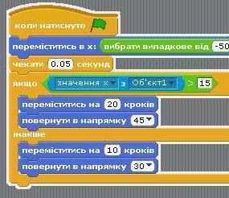

а. розгалуження;                                б. повторення;

в. сортування;                                    г. слідування.

**11. (1.5 бала)  Назвіть тип циклу, що зображено в блок-схемі:**

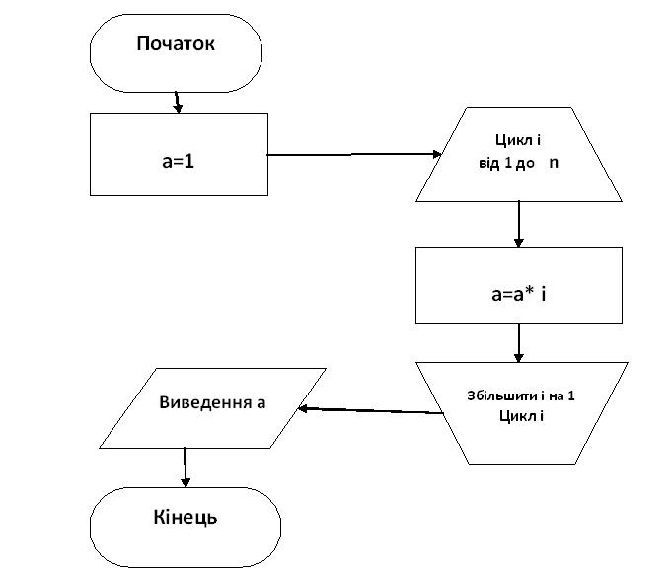

а. цикл з умовою;                            б. цикл з лічильником;

в. сортування;                                  г. слідування.

**Високий рівень**

**12. (3 бала) Подайте графічно алгоритм побудови квадрата.** **Який вигляд матиме такий алгоритм у середовищі Скретч.**